PĐKTGĐT-VI
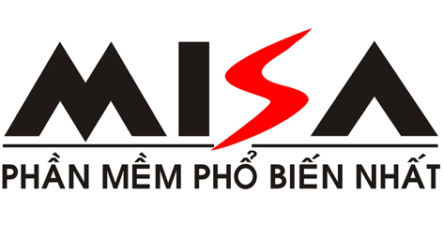

PHIẾU ĐĂNG KÝ THAM GIA KHOÁ ĐÀO TẠO

Tên đầy đủ của đơn vị:
Địa chỉ:
Mã số thuế: Website:
Người liên hệ: Chức vụ:
Điện thoại: Fax: Email
Chúng tôi đồng ý cử cán bộ tham gia tập huấn “HƯỚNG DẪN SỬ DỤNG PHẦN MỀM MISA” tại địa điểm: 92-94 Đường 9A, KDC Trung Sơn, Bình Hưng, Bình Chánh, TPHCM
Thời gian đăng kí: …...............................
Sản phẩm đăng kí đào tạo: …...................................
Danh sách tham gia :
STT | Họ và tên | Chức vụ | Mobile
01
02

Học phí tham dự: 950.000 đồng / người / 2 ngày

Tài khoản: | 1940201350910 | Mở tại: | NH Nông Nghiệp & PTNT-Chi Nhánh Hiệp Phước-HCM
Vui lòng đăng ký trước 3 ngày để MISA chuẩn bị máy móc thiết bị phục vụ cho tập huấn.

Xin cảm ơn và trân trọng kính chào!
Người lập phiếu  (Ký, họ tên) | ………., ngày…..tháng……năm 2016  Thủ trưởng đơn vị  ( Ký, đóng dấu )

Xin vui lòng Fax hoặc gửi Email phiếu đăng ký theo địa chỉ:
Công ty cổ phần MISA VPĐD tại TP.HCM
92 – 94 Đường 9A, KDC Trung Sơn, Bình Hưng, Bình Chánh, TP.HCM
Tel: (08)54 318 318 , Số Fax: (08)54 318 211

